Tema 1 A Terra, a vita è l’urganisazione di u vivu.
Urganisazione funziunale di u vivu.

U metabolisismu di e cellule.

Nuzione fundamentale :
metabolisimu, autotrofe, eterotrofe, organiti, enzime

Cunniscenze :

Per assicurà i bisogni funziunali d’una cellula, parechje trasfurmazione biochimiche si facenu ind’è ella : custituiscenu u so metabolisimu. Una via metabolica hè una successione di reazzione biochimiche chì trasformanu una molecula in un’antra. U metabolisimu dipende da u materiale specializatu di ogni cellula (organiti, macromolecule cumè l’enzime).
U studiu di qualchì reazzione di u metabolisimu, frà e quale a fotosintesa, mette in evidenza chì l’esseri vivi scambianu materia è energia incù u so ambiente (mezu di vita, altru urganisimu). E vie metaboliche sò incrucciate da e molecule intermediarie di i metabolismi.

Capacità :
- Sperimentà reazzione metaboliche per caratterizà le.
- Mette in opera sperimentazione per identificà i substrati è i prudutti di u metabolisimu.

Situazione iniziale :

Titulu di u TP : Da l’uva à u vinu

A produzzione di vinu principia incù a trasfurmazione di u suchju d’uva : hè assicurata da qualchì micro-organisimi cum’è a levitura Saccharomyces cerevisiae. I vignaghjoli cutteghjani à quantità di zuccheru inde l’uva misurendu lu incù un aparechju, u rifrattometru. Cusì si po cuntrullà a maturità di i frutti è principià e vindemie, di regula trà aostu è uttobre. In Corsica, si cultiva una grande svariatezza di uvizzu per via d’una assuliera impurtante è di una bella svariatezza di terra (cistu, granitu, calcare..). Ci hè una trentina d’uvizzi mà novi sò i più aduprati per a produzzione isulana : Niellucciu, Vermentinu, Sciaccarellu….

Adopru di un rifrattometru.
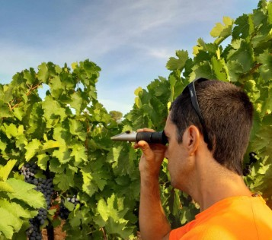

Scopu : Circhemu à stabilisce une relazione trà à quantità di zuccheru inde l’uva è a quantità d’alcolu inde u vinu.

Duc 1 Micro-organisimi è uva.
RISORZE

A pruinna chì copre a pelle di l’uva hè una strata cirata nant’à a quale si sviluppanu batterii è leviture. E leviture sò capace di fà a fermentazione alcoolica. I viticultori ùn si cuntentanu micca di e leviture chì campanu nant’à l’uva : ne aghjustanu dinò in u suchju d’uva (sceglienu e spezie di leviture e più efficiente)
Duc 2 Fermentazione è produzzione di vinu.
E fermentazione sò à l’origine di e principale trasfurmazione di u suchju d’uva in vinu: apparizione d’alcoolu, d’acidi, calata di a

Duc 3 U metabolisimu di e leviture Saccharomyces cerevisiae.
LEVITURA
glucosiu
Glucosiu (suchju d’uva)
cuncentrazione in zuccheru (glucosiu). L’alcoolu (etanolu) prisente in u vinu hè unu di i prudutti di a fermentazione detta “alcoolica”

O2 Mitocondria
Molecula intermedaria1
+
O2

Molecula intermedaria 1

Enzima 1

Mitocondria : organitu duv’ella si face a respirazione cellulare.
Glucosiu : zuccheru (materia organica) in u suchju d’uva

CO2
Citoplasma
Enzima 3 Molecule
intermedaria 2
Energia
+
CO2

Enzima 2

Energia + etanolu + CO2

CO2
etanolu
Tappe di a fermentazione alcolica fatte da proteine particulare dette ENZIME.
Tappe di a respirazione cellulare fatte da proteine particulare dette ENZIME

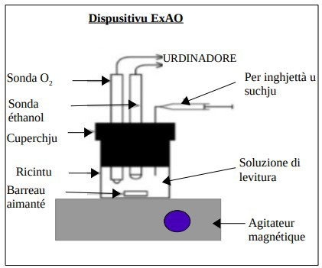
MATERIALE
- suchju d’uva pocu inzuccheratu
- suchju d’uva assai inzuccheratu

- buccetta d'acqua distillata

- un recipiente “cestinu”

- una pinza

Attività 1 : A partesi di u materiale, prupone una andatura per mustrà chì a quantità di zuccheru inde l’uva hè rispunsevule di a quantità d’alcolu inde u vinu.

Attività 2 : Rializà u prutucollu.

Attività 3 Chjamà u prufissore per prisintà i risultati uttenuti.

Attività 4 : Interpretà i vostri risultati (grafficu) precisendu u metabolisimu adupratu da e leviture. Cunclude.

Attività 5 :
Un viticultore vole megliurà à so produzzione di vinu rossu à u livellu di a qualità è di a quantità. Per quessa, riflette à cumprà una varietà di levitura. Ma esita trà parechje varietà. Aiutate lu per sceglie una o duie varietà e più adatte spiechendu lu (ducumentu 4).

Duc 4 : Carateristiche di parechje varietà di leviture :
A maiò parte di ste varietà presentanu differenze minime, ma oghje si selezziuneghjanu certe varietà apposta per certi tippi di vini o adattate à cert’uvizzi. Frà ste differenze, si ritrovanu a so vitezza di fermentazione, a so tolleranza à a timperatura o à l’alcolu, è a so produzzione di cumposti zulfurosi vulatili (cum’è l’idrogenu sulfuratu) o di cumposti aromatichi.

Ceppa VIN 13

- elaburazione di vini bianchi o rosati freschi è fruttati.
- supporta timperature abbastanza debule.
- hà poche enzime 3 è una quantità impurtante d’enzime 1 è 2.
Ceppa GLO 7447

- sprissione d’aromi giovani è fruttati.
- vitezza di fermentazione lenta.
- quantità impurtante d’enzime 3 ; enzime 1 è 2 debule.
Ceppa STG S101

- fermentazione custante è regulare à partesi da 8°C.
- esigenza media in azotu.
- bona resistenza à l’alcolu.
- debule pruduzzione d’acidità volatile è d’alcooli superiori.
- pruduzzione assai debule di SO2.
- quantità d’enzime 3 debule ; enzime 1 è 2 medie.

Ceppa RB4

- sviluppu rapidu di a fermentazione alcolica.
- fermentazione cumpletta di i zuccheri cù una pruduzzione assai debule d’acidità volatile.
- dà vini intensi è spressivi à l’adori, grassi è persistenti in bocca.
- hà poche enzime 3 è una quantità impurtante d’enzime 1 è 2.

​U dispusituvu ExAO
Prutucollu
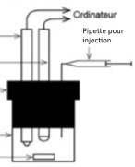
Dispusitivu ExAO
URDINADORE
Sonda O₂
Sonda étanol
Cuperchju
Per inghjettà u suchju
Ricintu
Barreau aimanté
Soluzione di levitura
Agitateur magnétique
Matériale :
- suchju d’uva pocu inzuccheratu

- suchju d’uva assai inzuccheratu

- buccetta d'acqua distillata

- un recipiente “cestinu”

- una pinza
- Mette a sonda à dissigenu è a sonda à etanol dans inde u ricintu.
- Regulà l'agitazione à un livellu mediu per bulicà a soluzione di levitura.

​Incù l'urdinatore.
  - Inde Elea, telecarcà u schedariu “Levure, éthanol, O2”

  - Apre u lugiziale « Pasco Capstone » incù u scurtatoghju à nantu à u scagnu di l'urdinadore.

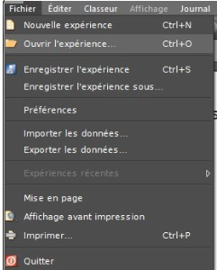- Pichjà à nantu à “Fichier ; Ouvrir l'expérience...

- Apre u schedariu telecarcatu

​Principià a vostra sperimentazione.
- Principià a sperimentazione pichjendu à nantu à «Démarrer l'enregistrement ».

- A T=3 minute , inghjettà inde u ricintu 2 ml di suchju d’uva da u taffonucciu di u cuperchju.
- A T=10 minute piantà l'arrighjistramentu.
- Stinzà e scale di u grafficu per uservà megliu e variazione di cuncentrazione di O₂ e di etanol.
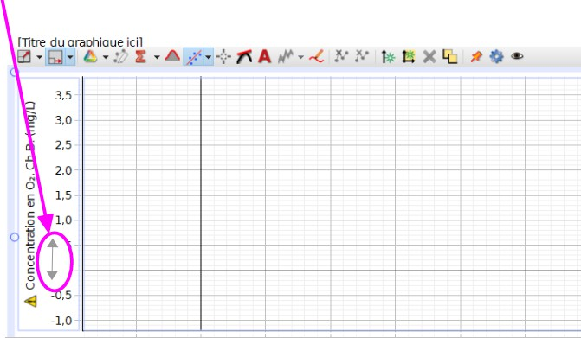

- Sarrà u lugiziale senza arrighjistrà.

Assestà et nettà u materiale.
- Caccià e duie sonde è nettà incù l'acqua in u recipiente “cestinu”
- Viutà u ricintu in u recipiente “cestinu”

- Piglià u “agitateur” incù a pinza.

